Mise en situation d'intégration continue
Pipeline data CI/CD
CSV, images et texte brut → S3 → traitement → PostgreSQL → dashboard
Rapport de projet : niveaux 1, 2 et 3
Réalisé par : ____________________
Dépôt : github.com/yuba0/CI_CD_Data_Transactions
Novembre 2026

Sommaire
1. Synthèse
2. Architecture
2.1 Choix techniques
2.2 Organisation du code
3. Niveau 1 : la pipeline de base
3.1 Génération de données non aléatoires
3.2 Traitement par fonctions pures
3.3 Base de données relationnelle
3.4 Pipeline d'intégration continue
3.5 Test d'intégration automatique
3.6 Scénarios d'échec de la pipeline
3.7 Bug d'insertion et mécanisme de retry
3.8 Ne jamais traiter deux fois le même fichier
4. Niveau 2 : stockage S3 local
4.1 Choix de SeaweedFS
4.2 S3 lancé en début de pipeline
4.3 Lecture depuis le S3
4.4 Retry du téléchargement
5. Niveau 3 : améliorations
5.1 Déploiement continu avec Docker et Kubernetes
5.2 OCR : transactions contenues dans des images
5.3 Petit modèle de langage : transactions dans du texte brut
5.4 Terraform : ressources de production dans le cloud
6. Résultats
6.1 Exécution sur GitHub Actions
6.2 Couverture des tests
7. Limites et pistes d'amélioration
8. Conclusion
Annexe : commandes utiles

1. Synthèse
Ce projet met en place une pipeline de données financières complète et la protège par une chaîne d'intégration et de déploiement continus. Des fichiers de transactions (CSV, mais aussi images de relevés et textes libres) sont déposés dans un stockage S3, traités par des fonctions Python pures, puis insérés dans une base PostgreSQL consultable depuis un dashboard Metabase.
Résultat : les trois niveaux du sujet sont réalisés, y compris les quatre améliorations du niveau 3. Sur le dernier commit de main, la CI (4 jobs) et la CD (build, déploiement Kubernetes) sont vertes sur GitHub Actions.

Niveau | Attendu | Statut
1 | Génération, traitement, base, pipeline, test d'intégration, échec, retry d'insertion | Fait
2 | S3 local lancé par la pipeline, lecture depuis le S3, retry du téléchargement | Fait
3 | CD Docker vers Kubernetes ou VM, avec lancement régulier | Fait (Kubernetes testé en CI)
3 | OCR sur des images de transactions | Fait
3 | Petit modèle de langage (SLM) sur du texte brut | Fait
3 | Terraform pour les ressources cloud | Fait (validé, non appliqué)

Un principe guide l'ensemble : la pipeline doit être testable. Les données générées sont fixes, les résultats attendus sont calculés à la main et comparés au contenu réel de la base à chaque exécution, et chaque panne (bug de génération, bug de traitement, base ou S3 indisponible) est simulable et visible dans la CI.

2. Architecture
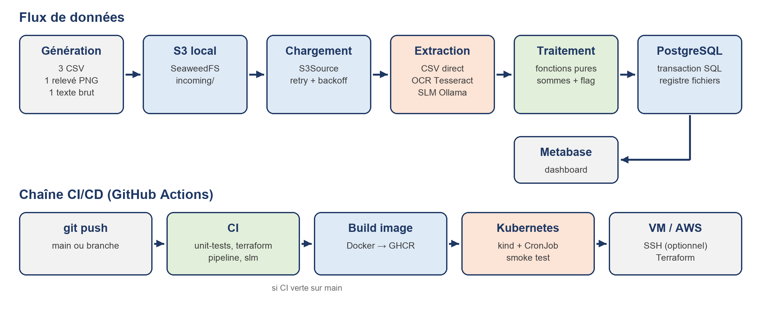
Figure 1 : flux de données et chaîne CI/CD

2.1 Choix techniques
Besoin | Outil retenu | Pourquoi
Langage | Python 3.12 | Écosystème data, Decimal pour des montants exacts
Base relationnelle | PostgreSQL 16 | Transactions ACID, contraintes, vues
S3 local | SeaweedFS 3.97 | Compatible S3, un seul conteneur, léger
CI/CD | GitHub Actions | Intégré au dépôt, services Docker disponibles
Dashboard | Metabase | Connexion directe à PostgreSQL, sans code
OCR | Tesseract 5 | Libre, fiable sur du texte imprimé
SLM | Ollama + qwen2.5:1.5b | Local, gratuit, sortie JSON structurée
Orchestration | Kubernetes (kind) + CronJob | Lancement régulier natif, testable en CI
Infra cloud | Terraform (AWS) | Infrastructure décrite et versionnée

2.2 Organisation du code
Fichier | Rôle
pipeline/generate.py | Génère les CSV de test (données fixes)
pipeline/generate_extra.py | Génère le relevé image (OCR) et le texte brut (SLM)
pipeline/processing.py | Fonctions pures : validation, sommes, flag
pipeline/loader.py | Chargement local ou S3, retry du téléchargement
pipeline/extractors.py | CSV, OCR ou SLM → lignes au format CSV
pipeline/db.py + sql/schema.sql | Schéma, insertion atomique, retry
pipeline/retry.py | Décorateur de retry avec backoff exponentiel
pipeline/faults.py | Pannes simulées par variables d'environnement
tests/ | Tests unitaires, d'intégration et SLM ; valeurs attendues
.github/workflows/ | ci.yml et cd.yml
k8s/, docker-compose*.yml, Dockerfile | Déploiement Kubernetes et Docker
infra/terraform/ | Ressources AWS : S3, RDS, EC2

3. Niveau 1 : la pipeline de base

3.1 Génération de données non aléatoires
Le script generate.py écrit trois fichiers de 5, 6 et 7 transactions. Les valeurs sont écrites en dur pour que chaque exécution produise exactement les mêmes fichiers. Le format du sujet est complété par une colonne montant, indispensable aux calculs :
datetime_transaction,iban_origine,pays_source,banque_source,iban_destinataire,pays_destinataire,montant
2026-01-01T09:00:00,FR7610001000010000000000001,FR,Banque Alpha,DE89370400440532013000,DE,1200.00
Le jeu de données contient volontairement des cas limites :
- 5000.00 (ne doit pas être flaggé), 5000.01 et 4999.99, pour tester le seuil exact ;
- deux IBAN dans la même banque (Banque Alpha), pour que la somme par banque diffère de la somme par IBAN.

3.2 Traitement par fonctions pures
Le chargement (loader.py, avec effets de bord) est séparé du traitement (processing.py, sans effet de bord). Les fonctions de traitement ne lisent aucun fichier, n'accèdent ni au réseau ni à la base, et ne modifient pas leurs arguments : elles renvoient de nouveaux objets immuables (dataclass(frozen=True)).
Fonction | Résultat
sum_sent_by_iban | Somme des montants envoyés par IBAN d'origine
sum_sent_by_bank | Somme des montants envoyés par banque source
sum_received_by_iban | Somme des montants reçus par IBAN
flag_transactions | Marque les transactions dont le montant est strictement supérieur à 5000
parse_row | Valide chaque ligne : colonnes présentes, montant numérique et positif, date valide

Les montants sont manipulés en Decimal et non en float, pour éviter les erreurs d'arrondi (en float, 0.1 + 0.2 ≠ 0.3).

3.3 Base de données relationnelle
Table / vue | Contenu
processed_files | Registre des fichiers traités : clé, empreinte sha256, nombre de lignes, date
transactions | Une ligne par transaction, avec is_flagged ; unicité (fichier, ligne)
sent_by_iban, sent_by_bank, received_by_iban | Agrégats calculés par fichier
v_total_*, v_flagged_transactions | Vues « tous fichiers confondus », utilisées par le dashboard et les tests

Toutes les tables référencent processed_files par clé étrangère : un fichier et ses résultats forment un tout cohérent.

3.4 Pipeline d'intégration continue
Le workflow ci.yml se déclenche à chaque push. Le job pipeline enchaîne :
- Démarrage du S3 local (SeaweedFS) et de PostgreSQL avec docker compose up --wait ;
- Génération des fichiers ;
- Dépôt des fichiers dans le S3 ;
- Création du schéma de la base ;
- Traitement et insertion, en lisant depuis le S3 ;
- Re-run : la pipeline est relancée et ne doit rien retraiter ;
- Tests d'intégration sur le contenu de la base.
En cas d'échec, les logs des services sont affichés et un dump de la base est publié en artefact. Le script scripts/run_pipeline.sh rejoue exactement les mêmes étapes en local.
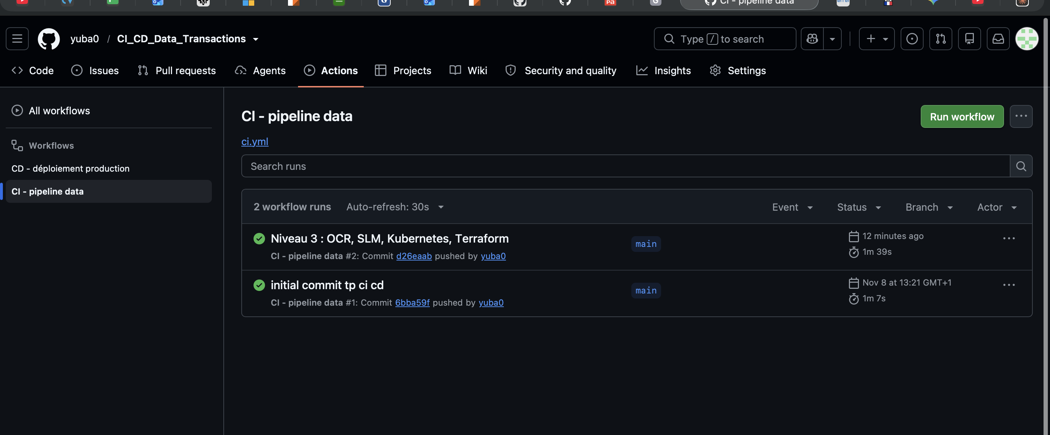
Figure 2 : runs de la CI sur main, tous verts

3.5 Test d'intégration automatique
Le fichier tests/expected.py contient les résultats attendus, calculés à la main à partir des données générées. Ils ne sont volontairement pas recalculés avec le code de la pipeline : sinon un bug du traitement serait reproduit dans la valeur attendue et passerait inaperçu.
Après l'exécution, test_database_content.py interroge la base et vérifie :
Vérification | Valeur attendue
Fichiers traités, une seule fois chacun | 4 (3 CSV + 1 image)
Nombre de transactions | 22
Montant total | 76 872,74
Transactions flaggées | 8
Doublons | 0
Sommes par IBAN, par banque, reçues par IBAN | comparées valeur par valeur

Banque source | Total envoyé
Banque Alpha | 16 750,00
Banque Beta | 12 350,75
Banque Gamma | 29 600,50
Banque Delta | 12 601,00
Banque Epsilon | 5 570,49

3.6 Scénarios d'échec de la pipeline

Scénario A : bug dans la génération des données
Le workflow accepte un paramètre inject_bug. Avec la valeur generation, le générateur écrit 12O0.00 (lettre O au lieu du chiffre zéro) dans le premier montant de chaque CSV, une erreur de saisie réaliste.
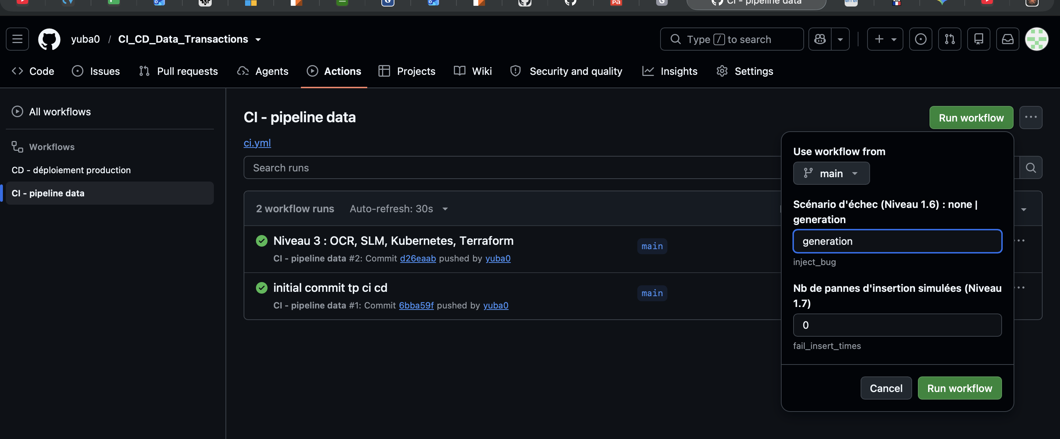
Figure 3 : lancement manuel de la CI avec inject_bug = generation
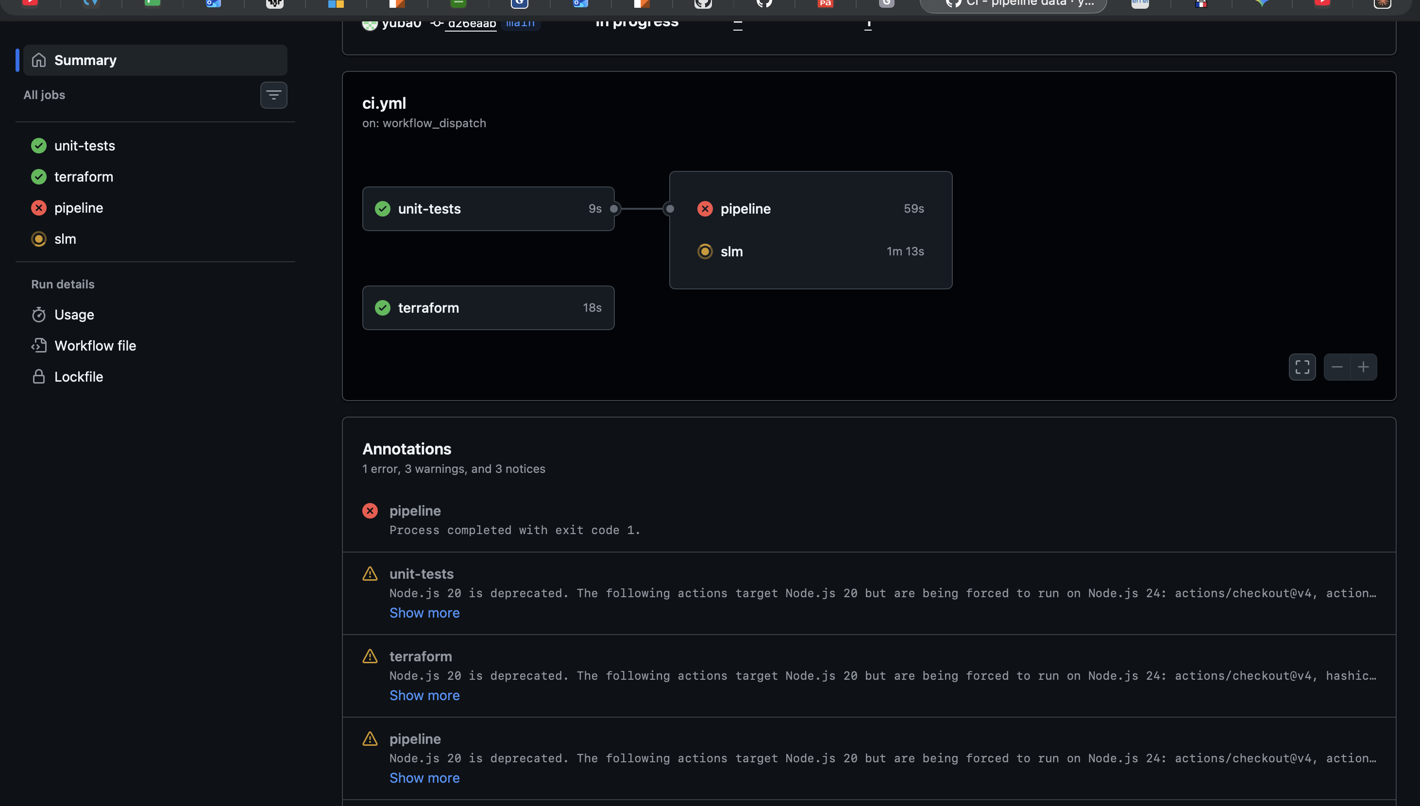
Figure 4 : le job pipeline échoue ; unit-tests et terraform restent verts
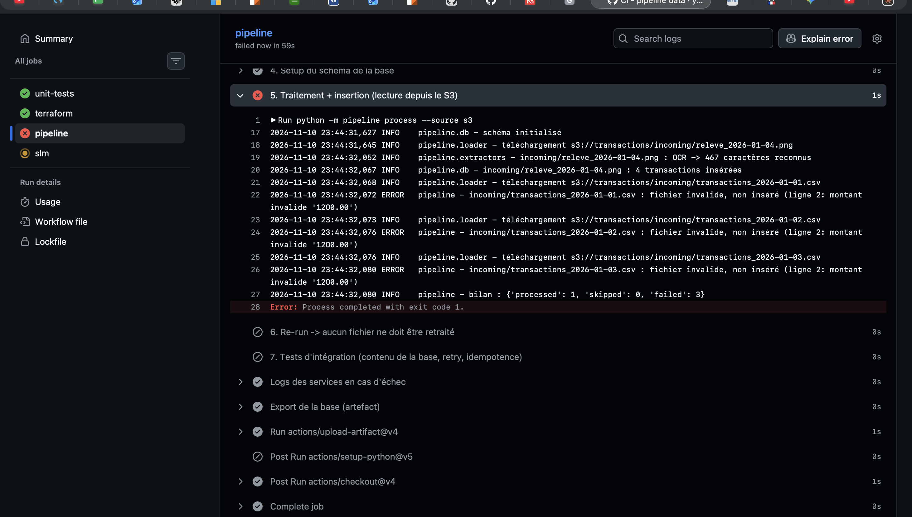
Figure 5 : log de l'étape 5 : les 3 CSV sont rejetés, montant invalide '12O0.00'
Analyse : la validation de parse_row rejette les fichiers corrompus au lieu d'insérer des données fausses. L'image, non concernée par le bug, est bien traitée (processed: 1, failed: 3). La commande sort en code 1, la pipeline s'arrête et les étapes suivantes ne sont pas exécutées. Comme la CI est rouge, la CD ne se déclenche pas (run « CD #3 » ignoré, figure 6).

Scénario B : bug dans le traitement
Sur une branche bug/flag, la condition montant > threshold a été remplacée par montant >= threshold. Ce type de bug est subtil : le code s'exécute sans erreur, mais une transaction de 5000,00 exactement serait flaggée à tort.
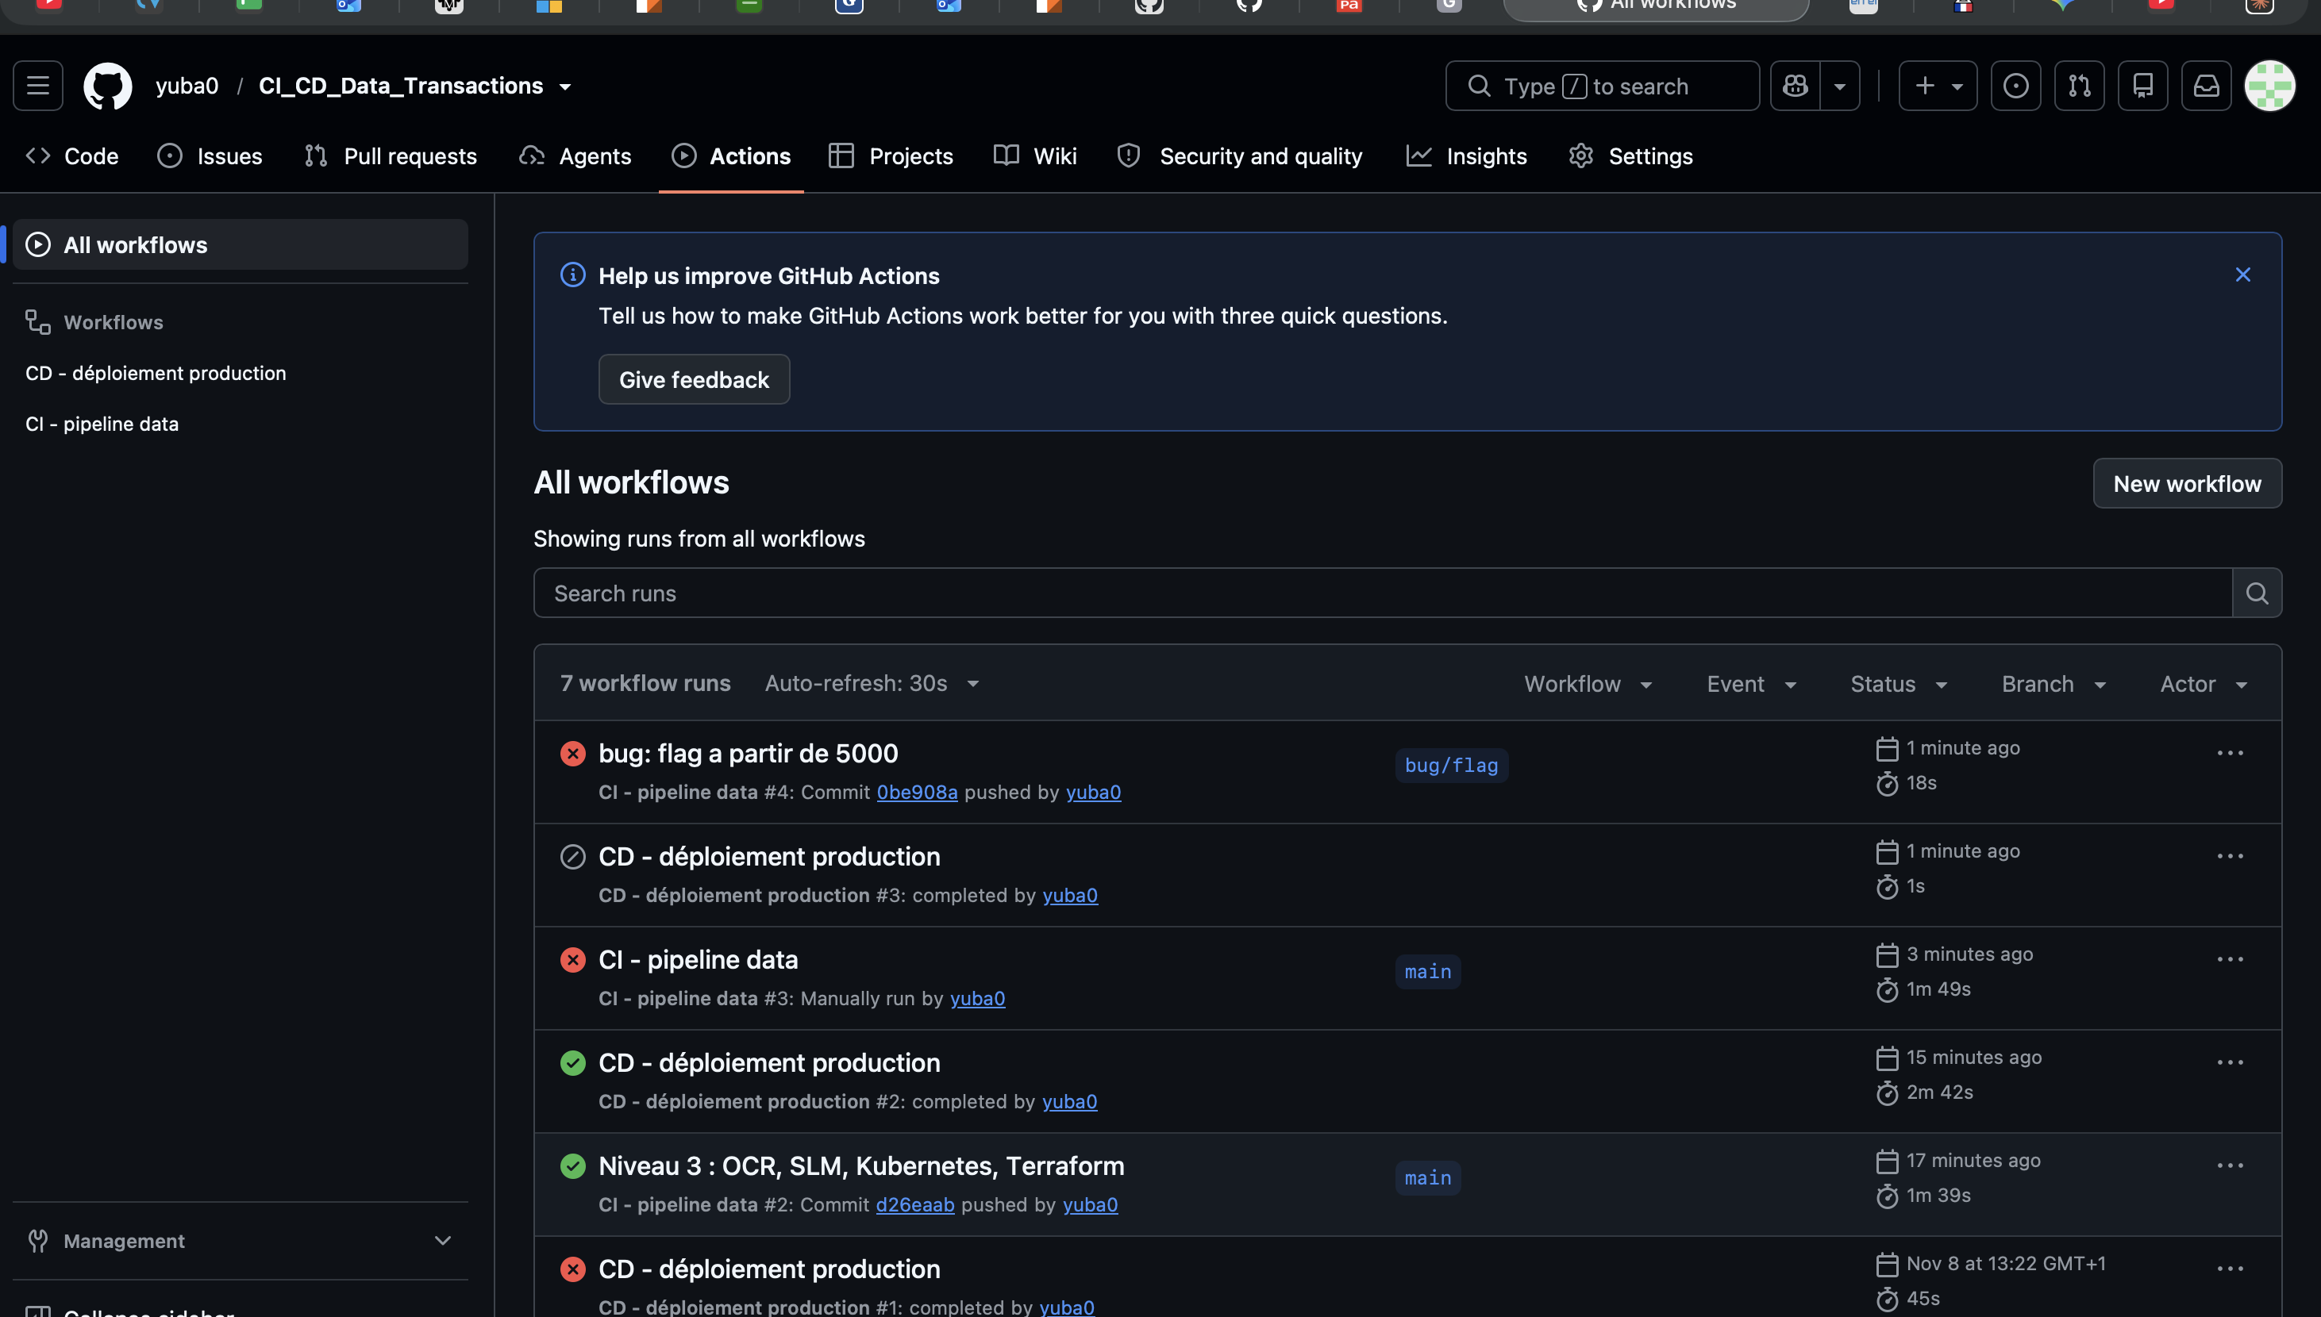
Figure 6 : le commit « bug: flag a partir de 5000 » sur bug/flag est rouge
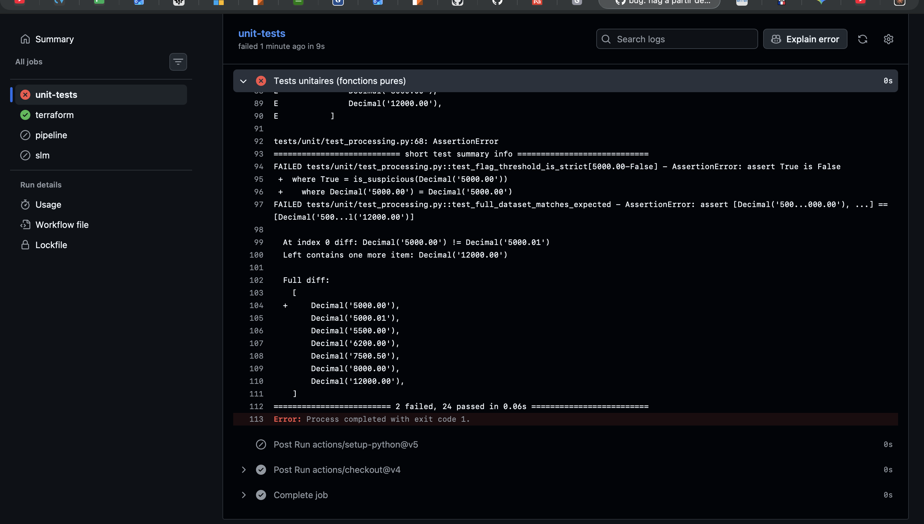
Figure 7 : deux tests unitaires détectent le bug ; pipeline et slm ne sont pas lancés
Analyse : le cas limite 5000.00 du jeu de données joue son rôle. Le test paramétré test_flag_threshold_is_strict[5000.00-False] échoue, ainsi que la comparaison du jeu complet avec les valeurs attendues. Le bug est arrêté dès le premier job, en 9 secondes, et n'atteint jamais main : la branche a ensuite été supprimée.

3.7 Bug d'insertion et mécanisme de retry
La variable FAIL_INSERT_TIMES=N fait échouer les N premières insertions. La panne est placée après l'écriture de lignes en base et avant le commit : c'est le pire cas, celui qui pourrait laisser des données partielles.
Le mécanisme de retry (retry.py) :
- réessaie jusqu'à 5 fois, avec un délai exponentiel : 0,5 s, 1 s, 2 s, 4 s ;
- ne réessaie que les erreurs transitoires (connexion, timeout) : un vrai bug n'est pas masqué par des tentatives inutiles ;
- ouvre une nouvelle connexion à chaque tentative, la précédente pouvant être morte.
Avec 2 pannes simulées, la troisième tentative réussit (log réel du test d'intégration) :
WARNING insert_results : tentative 1/5 échouée (panne simulée INSERT n°1/2) -> retry dans 0.5s
WARNING insert_results : tentative 2/5 échouée (panne simulée INSERT n°2/2) -> retry dans 1.0s
tests/integration/test_retry_idempotence.py::test_insert_retry_does_not_duplicate PASSED
Avec 10 pannes, plus que le nombre de tentatives, l'échec est définitif et la base ne contient aucune ligne partielle :
WARNING insert_results : tentative 4/5 échouée (panne simulée INSERT n°4/10) -> retry dans 0.8s
ERROR insert_results : échec définitif après 5 tentatives (panne simulée INSERT n°5/10)
$ SELECT count(*) FROM transactions; -> 0

3.8 Ne jamais traiter deux fois le même fichier
C'est la contrainte centrale du sujet, y compris en cas de retry. Elle repose sur trois garde-fous complémentaires :
- Registre : avant de traiter un fichier, la pipeline cherche son nom ou son empreinte sha256 dans processed_files. Une copie renommée d'un fichier déjà traité est donc ignorée aussi.
- Atomicité : l'inscription au registre et l'insertion des données se font dans une seule transaction SQL. Un fichier est marqué « traité » si et seulement si ses données sont en base. Une tentative ratée est annulée par ROLLBACK : le retry repart d'un état propre.
- Contraintes : clé primaire sur le registre, unicité (fichier, ligne) sur les transactions et ON CONFLICT DO NOTHING. Même deux traitements lancés en parallèle ne peuvent pas créer de doublon.
Ces garanties sont vérifiées automatiquement : l'étape 6 de la CI relance la pipeline et exige le bilan suivant, et trois tests d'intégration couvrent le retry, la relance et la copie renommée.
INFO pipeline - bilan : {'processed': 0, 'skipped': 4, 'failed': 0}

4. Niveau 2 : stockage S3 local

4.1 Choix de SeaweedFS
Parmi les alternatives proposées (Garage, SeaweedFS, RustFS), SeaweedFS a été retenu : il fournit une passerelle compatible S3 dans un seul conteneur, démarre en quelques secondes et accepte un fichier d'identifiants simple (infra/s3.json). Le code utilise boto3, la bibliothèque AWS standard : passer à un vrai S3 ne demande que de changer l'adresse.

4.2 S3 lancé en début de pipeline
La première étape de la CI démarre le S3 et attend qu'il soit prêt grâce à un healthcheck (docker compose up --wait). La commande python -m pipeline upload dépose ensuite les fichiers générés dans s3://transactions/incoming/.

4.3 Lecture depuis le S3
La classe S3Source liste les objets du préfixe incoming/ et les télécharge. Elle offre la même interface que LocalSource (niveau 1) : le reste de la pipeline ne sait pas d'où viennent les fichiers.

4.4 Retry du téléchargement
Le téléchargement est protégé par le même décorateur de retry. Les retries internes de boto3 sont désactivés pour que le comportement soit maîtrisé et visible dans les logs. Test avec FAIL_S3_GET_TIMES=2 :
WARNING _fetch_with_retry : tentative 1/5 échouée (panne simulée S3_GET n°1/2) -> retry dans 0.5s
WARNING _fetch_with_retry : tentative 2/5 échouée (panne simulée S3_GET n°2/2) -> retry dans 1.0s
tests/integration/test_retry_idempotence.py::test_s3_download_retry PASSED

5. Niveau 3 : améliorations

5.1 Déploiement continu avec Docker et Kubernetes
Le Dockerfile construit l'image du traitement, qui contient Tesseract. Quand la CI est verte sur main, le workflow cd.yml :
- construit l'image et la publie sur le registre GitHub (GHCR), avec le tag du commit et latest ;
- crée un cluster Kubernetes (kind) dans le runner et y déploie la production ;
- lance un smoke test de bout en bout ;
- déploie optionnellement sur une VM par SSH (docker-compose.prod.yml), si la variable DEPLOY_VM est activée.
Le déploiement Kubernetes (k8s/) comprend :
Ressource | Rôle
StatefulSet postgres + volume | Base de données persistante
Deployment s3 + PVC | SeaweedFS, identifiants fournis par un Secret
CronJob processor | Traitement toutes les 5 minutes ; concurrencyPolicy: Forbid interdit deux exécutions simultanées ; backoffLimit: 2 relance un Job en échec
Secret pipeline-secrets | Mots de passe, créés par la CD et jamais commités

Le CronJob répond à l'exigence de lancement régulier : grâce au registre des fichiers traités, une exécution sans nouveau fichier ne fait rien. Log réel du smoke test (scripts/deploy_k8s.sh --smoke-test) :
==> 5. Exécution immédiate du CronJob
INFO pipeline - bilan : {'processed': 4, 'skipped': 0, 'failed': 0}
==> 6. Vérification en base
transactions en base : 22 (attendu : 22)
==> 7. 2e exécution : rien ne doit être retraité
INFO pipeline - bilan : {'processed': 0, 'skipped': 4, 'failed': 0}
DÉPLOIEMENT KUBERNETES OK

5.2 OCR : transactions contenues dans des images
generate_extra.py dessine un relevé PNG de 4 transactions. Tesseract le lit (mode --psm 6, adapté à un tableau ligne par ligne), puis la fonction pure parse_ocr_text :
- ne retient que les lignes qui commencent par une date ;
- supprime les espaces que l'OCR insère au milieu des IBAN (IT60X05428111010000001 23456) ;
- vérifie le format des IBAN et des codes pays : une ligne mal lue provoque une erreur plutôt qu'une donnée fausse.
Le relevé fait partie de la pipeline principale : les 4 transactions lues par OCR sont incluses dans les 22 transactions vérifiées par le test d'intégration (« OCR -> 467 caractères reconnus », figure 5).

5.3 Petit modèle de langage : transactions dans du texte brut
Un fichier texte décrit deux virements en français libre, par exemple :
Autre opération à signaler : le 2026-01-05 vers 16h20, le client du compte
IT60X0542811101000000123456 (Banque Epsilon, IT) a envoyé 6400.00 EUR au
bénéficiaire DE89370400440532013000 (Allemagne).
Le modèle qwen2.5:1.5b, servi localement par Ollama, extrait les transactions. Trois précautions rendent ce composant fiable :
- sortie structurée : un schéma JSON est imposé au modèle, qui ne peut pas répondre en texte libre ;
- reproductibilité : temperature = 0 et seed = 42 ;
- garde-fou contre les hallucinations : chaque IBAN et chaque montant renvoyé doit apparaître mot pour mot dans le texte source, sinon le fichier est rejeté.
Réponse réelle du modèle (dates normalisées, « Allemagne » converti en DE) :
{"datetime_transaction": "2026-01-05T16:20:00", "iban_origine": "IT60X0542811101000000123456",
"pays_source": "IT", "banque_source": "Banque Epsilon",
"iban_destinataire": "DE89370400440532013000", "pays_destinataire": "DE", "montant": "6400.00"}
Le job slm de la CI démarre Ollama, télécharge le modèle (mis en cache entre les exécutions) et vérifie l'extraction. Il est séparé de la pipeline principale pour qu'une lenteur du modèle ne bloque pas le reste.

5.4 Terraform : ressources de production dans le cloud
infra/terraform/ décrit la production sur AWS (région Paris) :
Ressource | Configuration
Bucket S3 | Chiffré, accès public bloqué
RDS PostgreSQL 16 | Non exposée sur Internet, accessible uniquement depuis la VM
VM EC2 | Installe Docker au démarrage et lance le conteneur de traitement en boucle
Rôle IAM | Donne à la VM la lecture du bucket, sans clé d'accès stockée

Le job terraform de la CI vérifie le format (terraform fmt) et la validité (terraform validate) de la configuration, ce qui ne nécessite pas de compte AWS. Le déploiement réel (terraform apply) n'a pas été exécuté, faute de compte cloud ; il est documenté dans le README.

6. Résultats

6.1 Exécution sur GitHub Actions
Dernier commit de main (« Niveau 3 : OCR, SLM, Kubernetes, Terraform ») :
Workflow | Job | Résultat | Durée
CI | unit-tests | Succès | 9 s
CI | terraform | Succès | 16 s
CI | pipeline | Succès | 1 min 04
CI | slm | Succès | 1 min 21
CD | build-and-push | Succès | 41 s
CD | deploy-kubernetes | Succès | 1 min 55
CD | deploy-vm | Ignoré (non activé) | -

6.2 Couverture des tests
Suite | Nombre | Ce qui est vérifié
Unitaires | 26 | Fonctions pures, seuil du flag, rejet des lignes invalides, retry, parseurs OCR et SLM, garde-fou anti-hallucination
Intégration | 11 | Contenu exact de la base, absence de doublons, retry d'insertion et de téléchargement, relance, copie renommée
SLM | 1 | Extraction des 2 transactions du texte brut par le vrai modèle

7. Limites et pistes d'amélioration
- Terraform non appliqué : la configuration est validée mais pas déployée sur un vrai compte AWS. Un terraform plan avec des identifiants de test serait la prochaine étape.
- Kubernetes éphémère : le cluster kind est recréé à chaque CD pour tester le déploiement. Une vraie production cible un cluster managé (EKS, GKE, Kapsule) avec les mêmes manifestes.
- Fichiers en erreur : un fichier rejeté n'est pas inscrit au registre et est donc retenté à chaque exécution. Un dossier de quarantaine et une alerte éviteraient ces tentatives répétées.
- SLM : le garde-fou empêche d'inventer un IBAN ou un montant, mais pas d'inverser l'émetteur et le destinataire. Un second contrôle (par exemple une règle sur les verbes « envoyé » / « reçu ») renforcerait la fiabilité.
- Validation des IBAN : le format est vérifié, pas la clé de contrôle modulo 97 (les IBAN de test sont fictifs).

8. Conclusion
La pipeline transforme des sources hétérogènes (CSV, images, texte libre) en données fiables dans PostgreSQL. La chaîne CI/CD garantit sa qualité à chaque modification : un bug de génération ou de traitement est bloqué avant d'atteindre main, les pannes d'infrastructure sont absorbées par le retry, et aucun fichier n'est jamais traité deux fois grâce au registre et aux transactions SQL. Le déploiement est automatisé jusqu'à Kubernetes, avec un traitement planifié toutes les 5 minutes.

Annexe : commandes utiles
# Installation
python3 -m venv .venv && .venv/bin/pip install -r requirements-dev.txt

# Rejouer toute la CI en local
./scripts/run_pipeline.sh
INJECT_BUG=generation ./scripts/run_pipeline.sh # scénario d'échec
FAIL_INSERT_TIMES=2 ./scripts/run_pipeline.sh # retry d'insertion

# Dashboard Metabase : http://localhost:3001
docker compose --profile dashboard up -d

# Petit modèle de langage
docker compose --profile slm up -d --wait ollama
docker compose exec ollama ollama pull qwen2.5:1.5b && pytest tests/slm

